桃園市中壢區元生國民小學115學年度安親班接送管理實施計畫

- 依據本校校務發展計畫及學務處年度計畫。
- 為維護本校學童安全，紓解放學時校門週邊車流，加強學童課後接送之管理，故訂定本辦法。
- 申請資格：經政府立案之合法安親班業者。
- 申請辦法：於每學年暑假期間填具申請表，向學校提出申請(如附件1)。
- 安親班基本資料表
- 安親班接送管理辦法訂定
  - 學生上學、放學作息時間及配合與注意事項。
      - 返校日與開學日時程
- 返校日115年 8月 28 日（星期五） 2~6 年級學生上午11:05放學。
- 開學日正式上課：8月31日（星期一）
- 一、二年級用完午餐後12：30放學，三、四、五、六年級15:40放學。
- 考量一年級新生不熟悉校園，開學前兩天(8/31、9/1)安親班人員入班接送。 (仍須配戴本校製發的有效識別證)

      - 學生上學、放學作息時間(如下表)
桃園市中壢區元生國民小學115學年度作息時間表
節  次 | 星期  時間 | 一 | 二 | 三 | 四 | 五
節  次 | 07：20-07：50 | 學 生 上 學 及 晨 光 活 動
節  次 | 07：50-08：05 | 晨 光 閱 讀 時 間
節  次 | 08：05-08：35 | 教師晨會 | 全校兒童朝會 | 導師時間 | 導師時間 | 全校兒童朝會
節  次 | 08：35-08：40 | 下 課 時 間
1 | 08：40-09：20
2 | 09：30-10：10
 | 10：10-10：25 | 課 間 活 動
3 | 10：25-11：05
 | 11：05-11：15 | 一、二年級  掃除時間 |  | 全校掃除時間 | 一、二年級  掃除時間 | 一～四年級  掃除時間
4 | 11：15-11：55
11：55 —12：30午餐、潔牙時間
第一階段放學 | 12：30 | 一、二年級放學 |  | 一～六年級  餐後整潔指導 | 一、二年級放學 | 一～四年級放學
 | 12：30-12：40 | 三～六年級  餐後整潔指導 | 一～六年級  餐後整潔指導 | 全校放學 | 三～六年級  餐後整潔指導 | 五、六年級  餐後整潔指導
12：40 —13：05午休
5 | 13：10-13：50 |  |  | 教  師  進  修  研  發  課  程
 | 13：50-14：10 | 三～六年級  掃除時間 | 全校掃除時間 | 教  師  進  修  研  發  課  程 | 三～六年級  掃除時間 | 五、六年級  掃除時間
6 | 14：10-14：50 |  |  | 教  師  進  修  研  發  課  程
7 | 15：00-15：40 |  |  | 教  師  進  修  研  發  課  程
第二階段放學 | 15：40 | 三～六年級放學  一、二年級課後英語社團放學 | 全校放學 | 教  師  進  修  研  發  課  程 | 三～六年級放學  一、二年級課後英語社團放學 | 五、六年級放學
8 | 15：50-16：30 |  |  | 教  師  進  修  研  發  課  程
9 | 16：40-17：20 | 三～六年級課後英語社團放學 | 三～六年級課後英語社團放學 |  | 三～六年級課後英語社團放學
10 | 17：30-18：00 | 課後照顧班放學

      - 配合與注意事項
- 放學時，請安親班老師佩戴識別證，提早5分鐘到校，請勿遲到，避免學生無人照看，衍生意外。
- 請老師確實管控學生秩序，避免學生喧嘩吵鬧，干擾仍在上課班級或行政辦公室，行進過程約束學童，避免學生在路邊追逐嬉戲或任意穿越馬路，以維護學生安全。
- 請勿於校門空地或人行道集合學生，阻擋校門出入或人行道行走空間，以利放學動線與學生安全。
- 安親班車輛接送時，放學15分鐘內，校門兩側請先讓家長車輛接送，切勿提前佔位停留過久與停在校門口正前方，待學生到齊及老師聯繫後，將車輛移動接送，避免併排停車或造成後方交通阻塞情形。
※如違反上列規定情事者，經勸導三次仍未改善者，將通知家長了解。
  - 安親班人員進入校園識別規定
      - 請務必配合校園識別規定，可於學校首頁下載安親班基本資料填寫，基本資料表寫後，於8月14日(五)前，以email回傳生教組信箱ys311@yushes.tyc.edu.tw。
      - 8月28日(五)上午10:40於元生國小會議室召開安親班協調會議，於會議內確認校內安親班集合地點，並發下安親班接送識別證。

  - 宣導交通停放位置
- 安親班交通車接送區
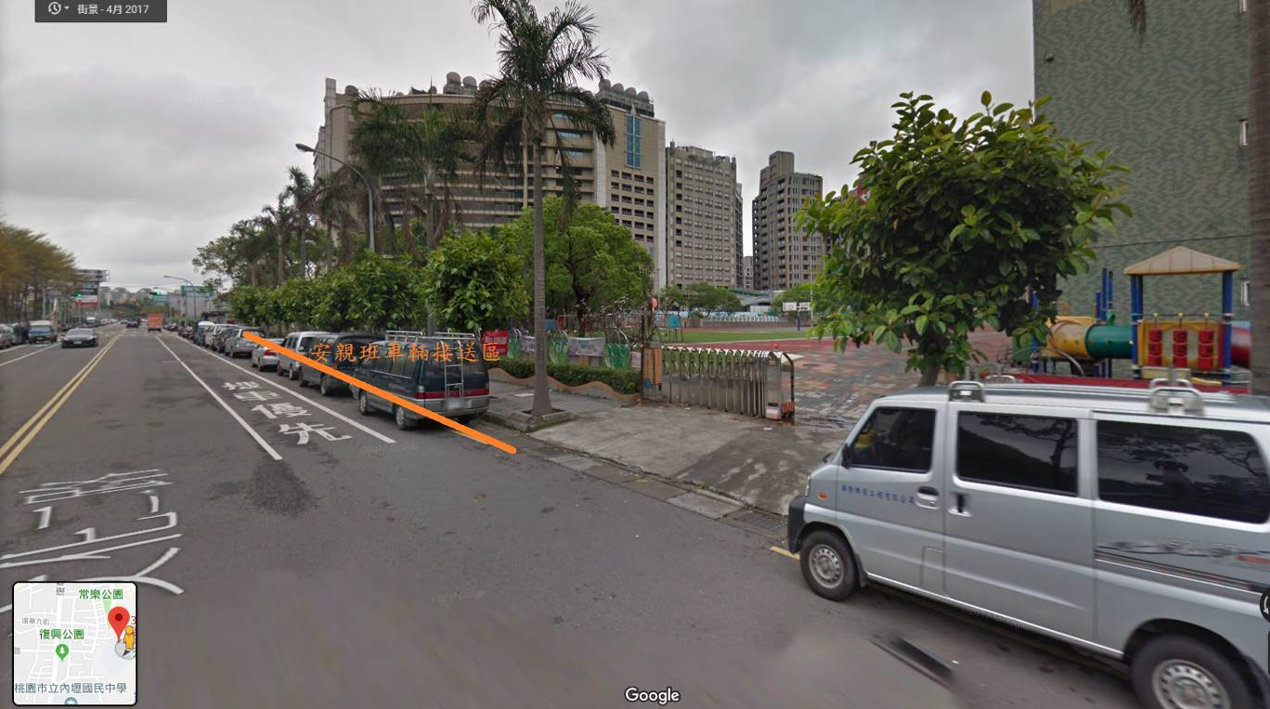
  - 宣導交通車接送人數及安全維護規範
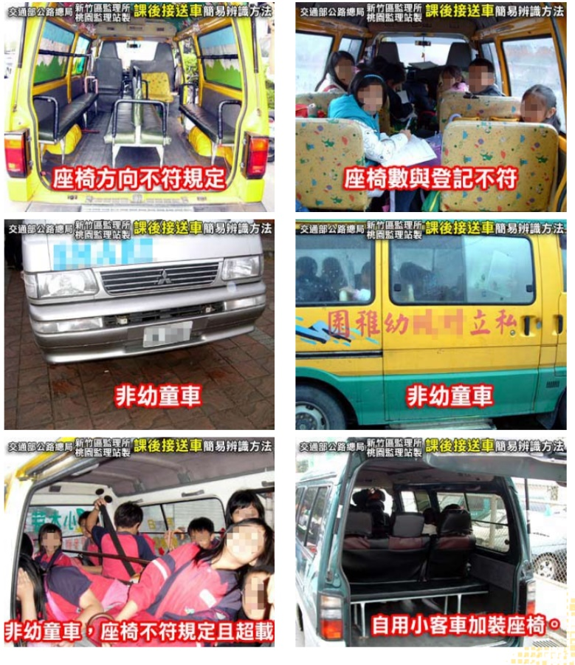
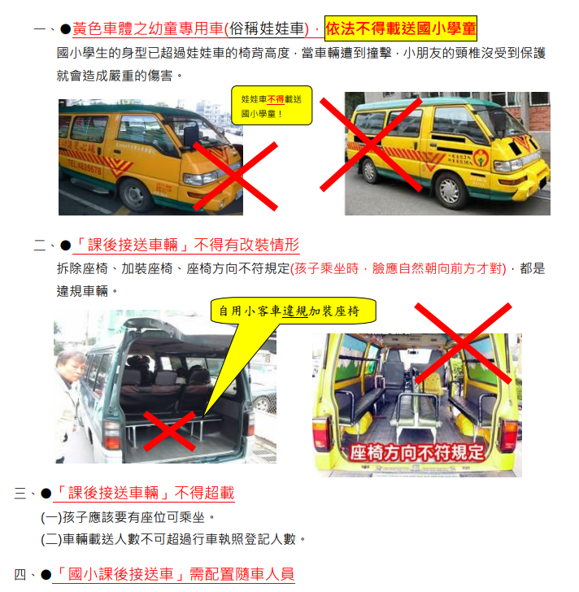
- 請派遣合格車輛、駕駛及相關隨車人員，以為行車及學童安全。
  - 安親班繳交各校資料由本校建檔管理，經抽測如發現違反上列規定情事或不配合學校申請者，經勸導三次仍未改善者，將通知家長了解。
  - 各安親班業者將上述所列資料於8/14(五)前完成，email傳送檔案至元生國小學務處建檔備查，並配合學校及市府相關單位稽查。
  - 積極配合市府及本校建檔備查合格安親班業者，由本校整理成表格並上網公告，供家長參考。
  - 本實施計畫經校長核可後實施，修正時亦同。

承辦人 處室主任 校長

附件1
桃園市元生國小115學年度安親班基本資料表
安親（補習）班全銜
地址
聯絡人 | 1.班主任： 2.
電話 | 1. 2.
115學年度  本校學生人數 | 一年級 | 二年級 | 三年級 |  | 四年級 | 五年級 | 六年級 | 合計
115學年度  本校學生人數 | 人 | 人 | 人 |  | 人 | 人 | 人 | 人
放學帶隊老師 | 1.姓名：（ ）手機：（ ）  2.姓名：（ ）手機：（ ）  3.姓名：（ ）手機：（ ）  4.姓名：（ ）手機：（ ）  5.姓名：（ ）手機：（ ）  6.姓名：（ ）手機：（ ）  需要（ ）張識別證(僅提供單次接送最大量，非一人一張)
安親班接送方式 | - 由老師帶隊步行至安親班  - 派車接送學生  小客車（ ）輛(9人以下)大客車（ ）輛(10人以上)
車輛資料  （駕駛具備職業駕照） | □小客□大客 |  |  | 車號（ ）駕駛人（ ）
車輛資料  （駕駛具備職業駕照） | □小客□大客 |  |  | 車號（ ）駕駛人（ ）
車輛資料  （駕駛具備職業駕照） | □本班無使用交通車接送學生

※所有欄位請確實詳填。 負責人：
本班了解以下規定，並配合教育局規定以保障學童搭車安全。
- 依桃園市政府105年2月17日桃教終字第1050011251號函公文辦理。
- 學生搭乘課後接送車應注意事項如下：
- 黃色車體之幼童專用車依法不得載送國小學童。
- 課後接送車輛不得有改裝（拆除座椅、加裝座椅及座椅方向不符規定）、超載等情形。
- 國小學生課後接送車需配置隨車人員。
- 補習班及兒童課後照顧服務中心學生交通車應依學生交通車管理辦法規定至本局辦理租賃或購置之備查，備查完成之車輛應於外觀標示設立許可字號、車號、出廠年份、載運人數、機構名稱及電話等資訊，並請協助向業者宣導儘速向本局辦理備查。
- 為維護學生乘車安全，教育局已來文請各校於放學時段查報課後接送車之違規車輛及違規情形，以利教育局追蹤並輔導業者改善。
- 為保障本校學童搭車安全，請安親班業者能配合遵守上述規定。
- 本班接送車輛已符合上述規定。
- 本班接送車輛尚未完成改善，將儘快配合辦理。
填完後請於8/14(五)前回傳至信箱:ys311@yushes.tyc.edu.tw，感謝您的合作。

元生國小學務處生教組

